*Иван Иванов Петров*

*P3-23*

*Документация*

По дадено N да се пресметне N!

(N факториел).

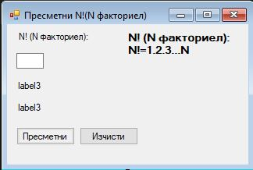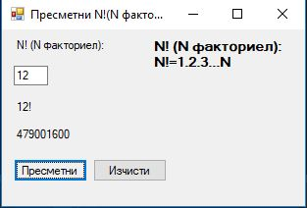

При пускане на програмата лейбълът за резултата се изчиства, а бутонът за пресмятане се скрива. Има картинка, за да покаже основния вид на факториела.

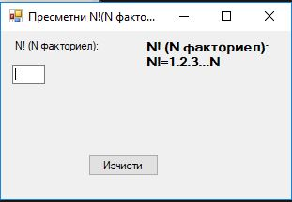

Бутонът за пресмятане се показва само ако се въведе цяло неотрицателно число.

using System;

using System.Collections.Generic;

using System.ComponentModel;

using System.Data;

using System.Drawing;

using System.Linq;

using System.Text;

using System.Windows.Forms;

namespace WindowsP3_23

{

public partial class Form1 : Form

{

int N=0;

public Form1()

{

InitializeComponent();

doItB.Visible = false;

resultLab.ResetText();

nFacLab.ResetText();

}

private void nBox_TextChanged(object sender, EventArgs e)

{

bool isRight = false;

try

{

N = int.Parse(nBox.Text);

isRight = true;

}

catch (FormatException)

{

isRight = false;

}

if (isRight)

{

doItB.Visible = true;

nFacLab.Text = N.ToString() + "!";

}

else doItB.Visible = false;

}

private void doItB_Click(object sender, EventArgs e)

{

ulong multiply = 1;

if (N != 0)

for (uint i = 1; i <= N; i++)

{

multiply *= i;

}

else multiply = 0;

resultLab.Text = multiply.ToString();

}

private void clearB_Click(object sender, EventArgs e)

{

doItB.Visible = false;

resultLab.ResetText();

nBox.ResetText();

nFacLab.ResetText();

}

}

}

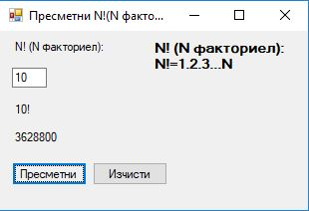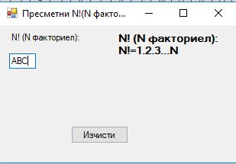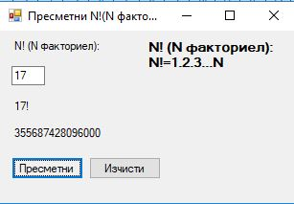Примерен вход/изход

Въведете n!: 10

10! (10 факториел) е: 3628800

Натиснете клавиш.....

Въведете n!: 17

17! (17 факториел) е: 355687428096000

Натиснете клавиш.....

using System;

namespace ConsoleP3_23

{

class P3_23

{

static void Main(string[] args)

{

Console.Write("Въведете n!: ");

uint n = uint.Parse(Console.ReadLine());

ulong multiply=1;

if (n != 0)

for (uint i=1;i<=n;i++)

{

multiply *= i;

}

else multiply = 0;

Console.WriteLine("{0}! ({0} факториел) е: {1}",n,multiply);

Console.Write("Натиснете клавиш.....");

Console.ReadKey();

}}}